**Universidade Tiradentes - UNIT**

**Engenharia de Software**

**Alessandro Hufnagel Cavalcante Junior**

**Jackson Ribeiro de Oliveira Filho**

**Thiago Pinheiro de Lemos**

**Leandro Silva Farias**

**Izadora Santos Silva**

**Sistema para Controle de Experimentação Animal**

**Aracaju**

**2021**

Após uma quinzena de trabalho a equipe encarregada pelo front-end conseguiu desenvolver parcialmente as demais telas faltando apenas a funcionalidade para que possa se comunicar adequadamente com o Back-end.

Na tela de login, para ter acesso a plataforma é necessário o email e senha do usuário. Até o momento estão conseguindo realizar o login a partir do Banco de dados, que utiliza o sistema de gerenciamento MySQL.

No caso do administrador é possível cadastrar a secretária a partir do botão especificado.

Para o cadastro da secretaria é requisitado o nome completo, CPF, RG, Email e Senha.

Nesta etapa foram utilizadas as linguagens HTML e CSS.

Os responsáveis pelo Back-end conseguiram implementar autenticação via

JWT, uma maneira segura de autenticar usuários, na API.

Até o presente momento não conseguiram implementar uma comunicação entre o Front-end.

Após uma reunião foi decidido alterar a linguagem de C# para PHP.

Login:

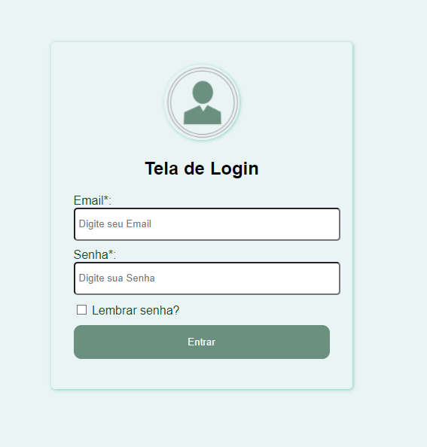

Após acesso do ADM:

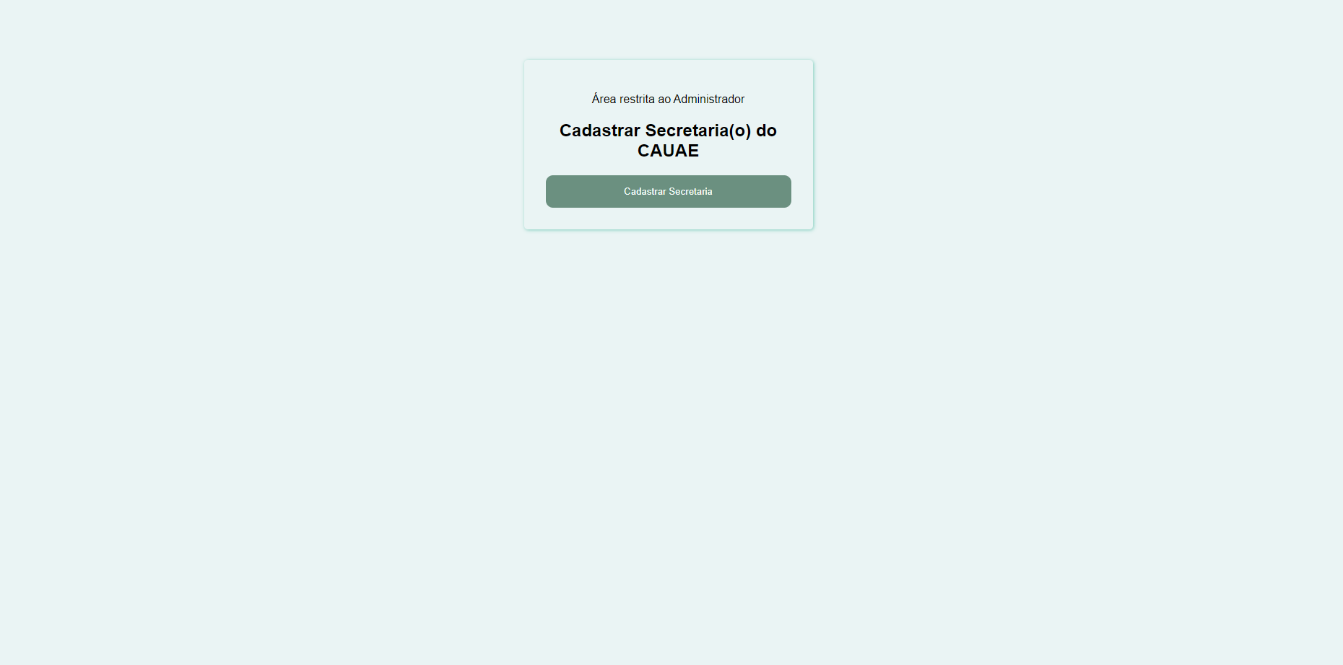

Cadastro da secretaria:

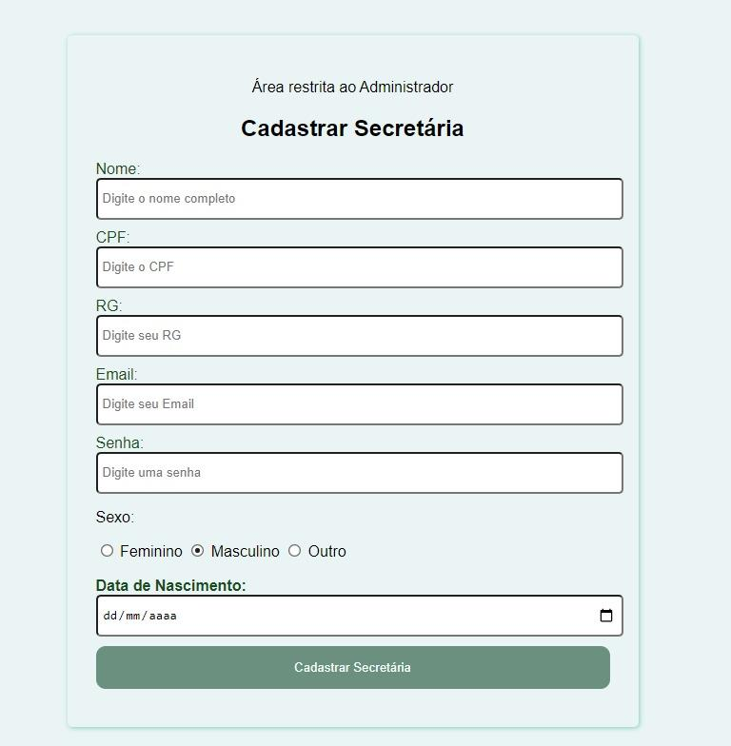

* **Front-end: dashboard do administrador,**
* **Back-end: cadastro de secretaria e login**